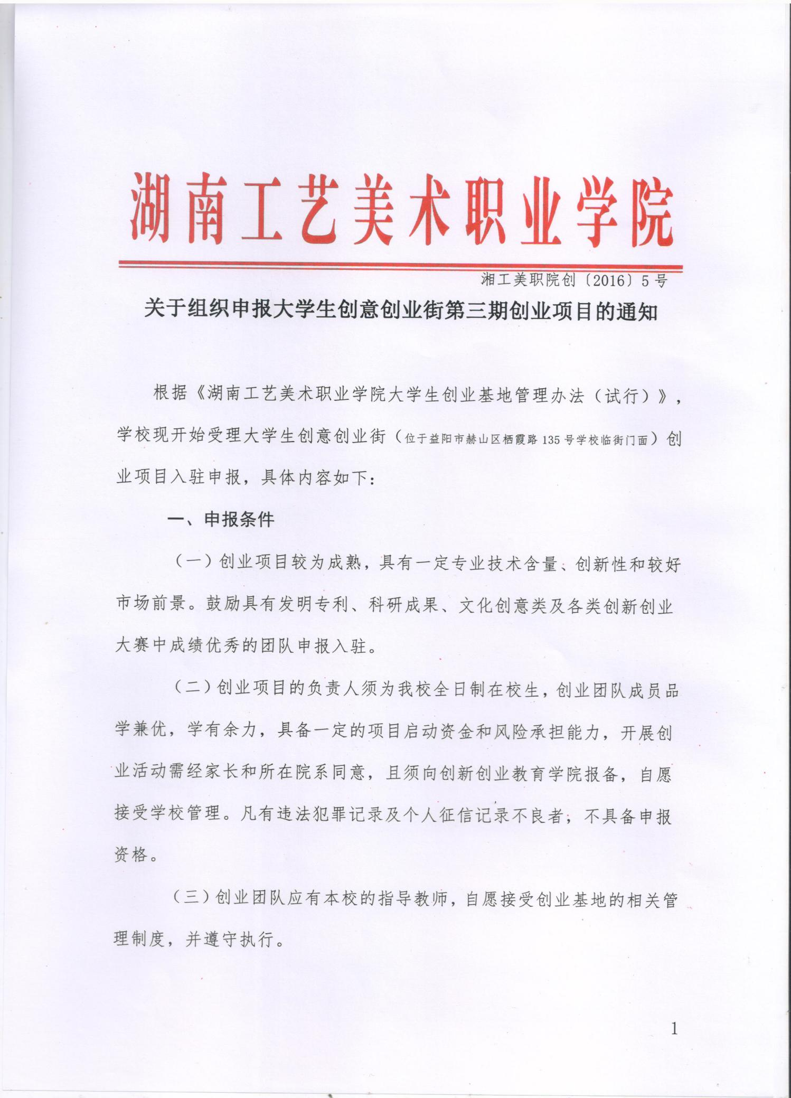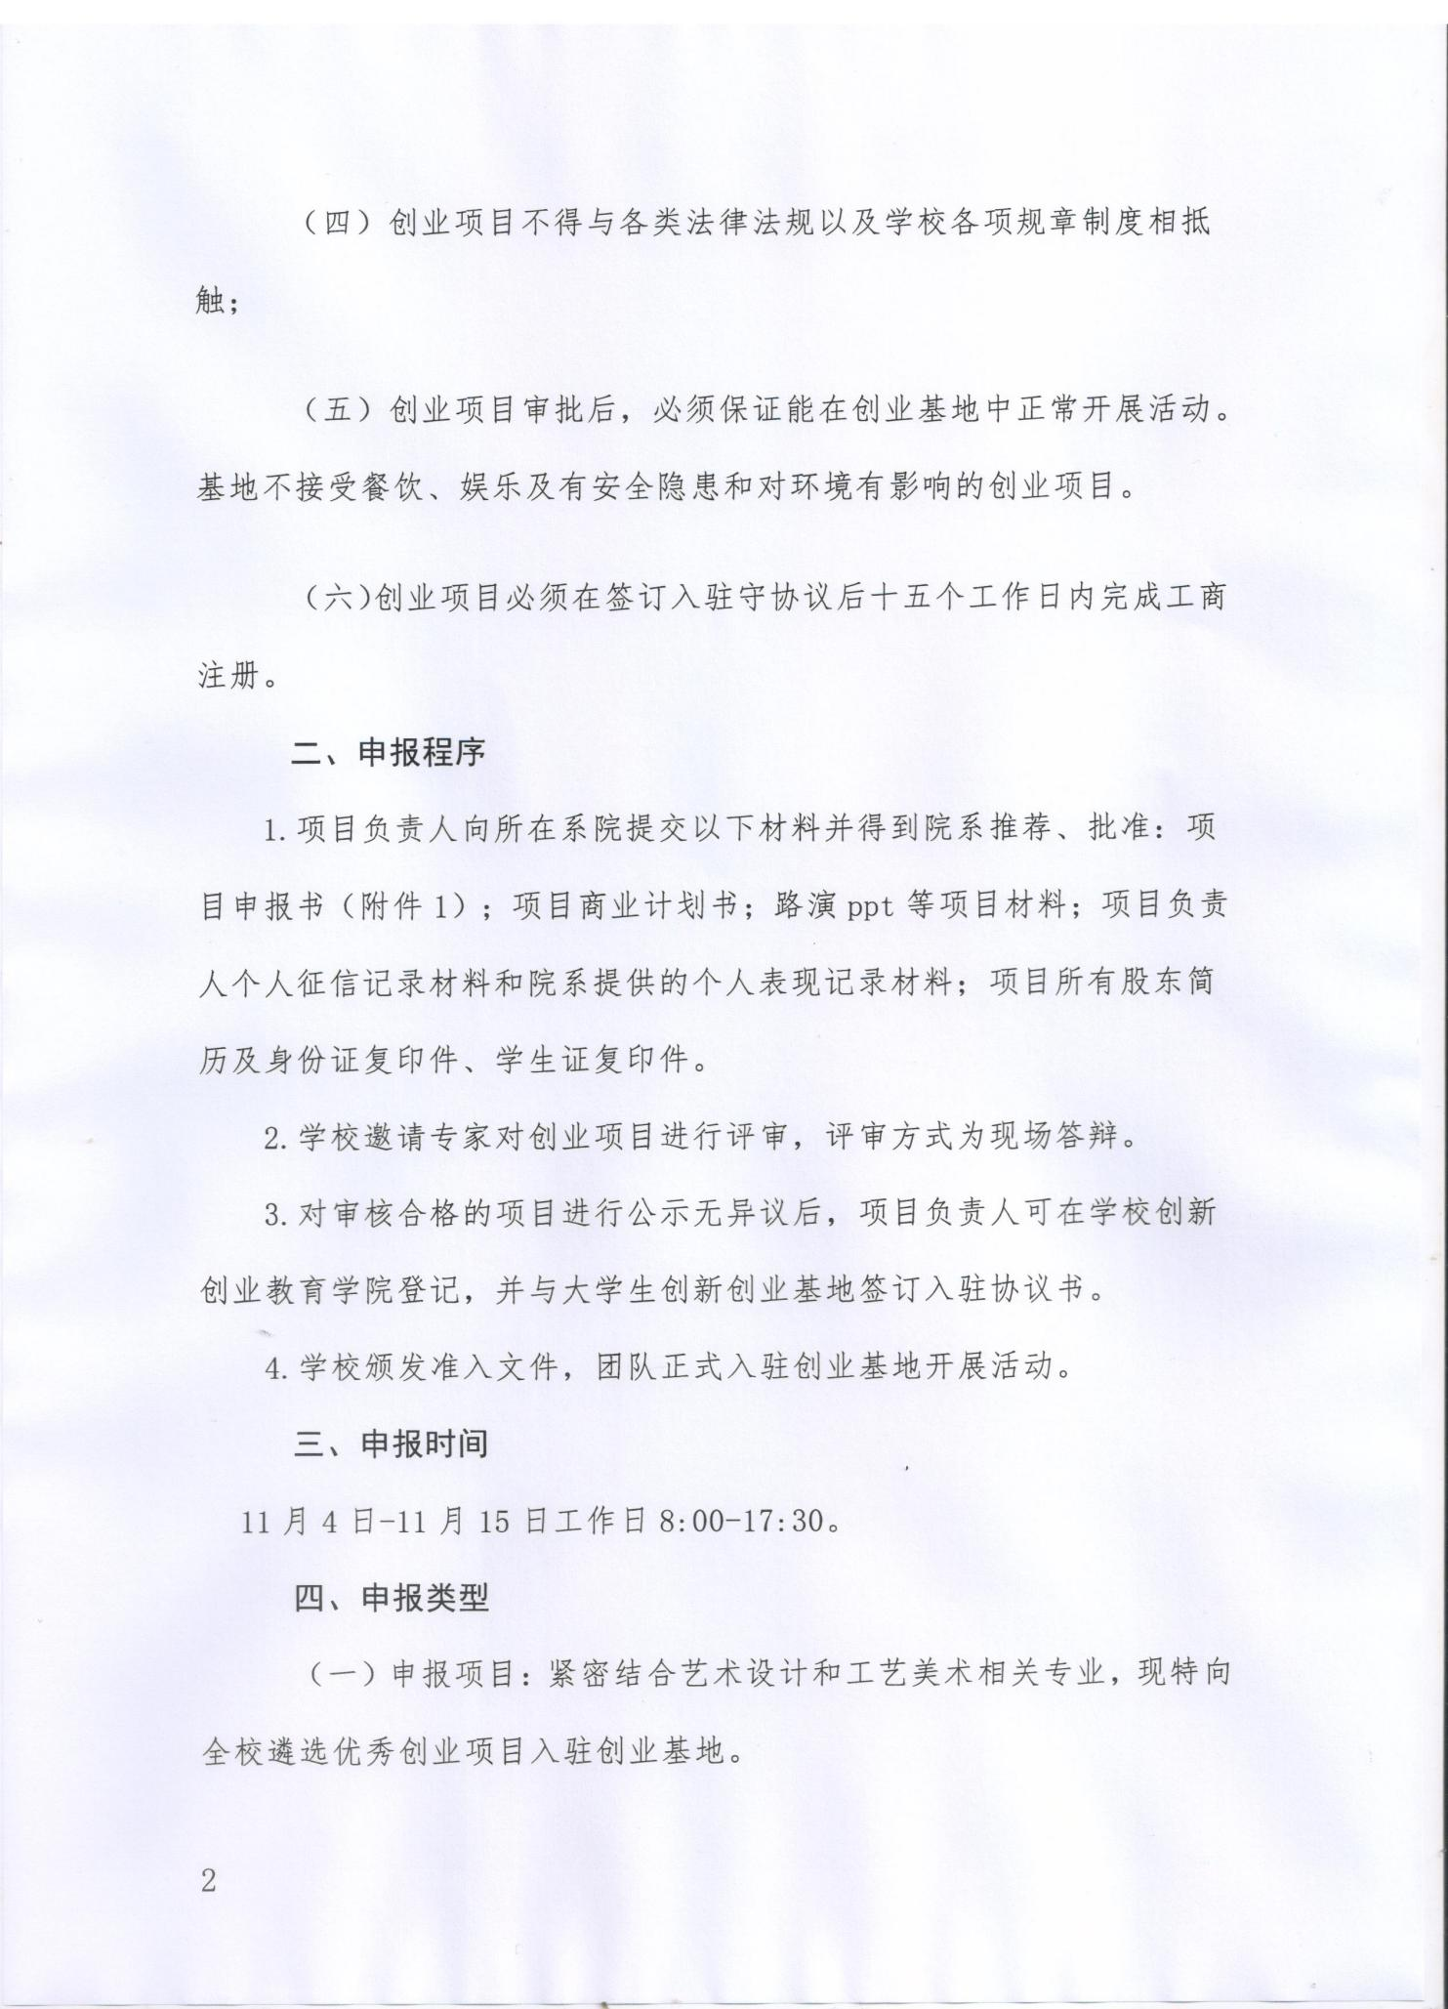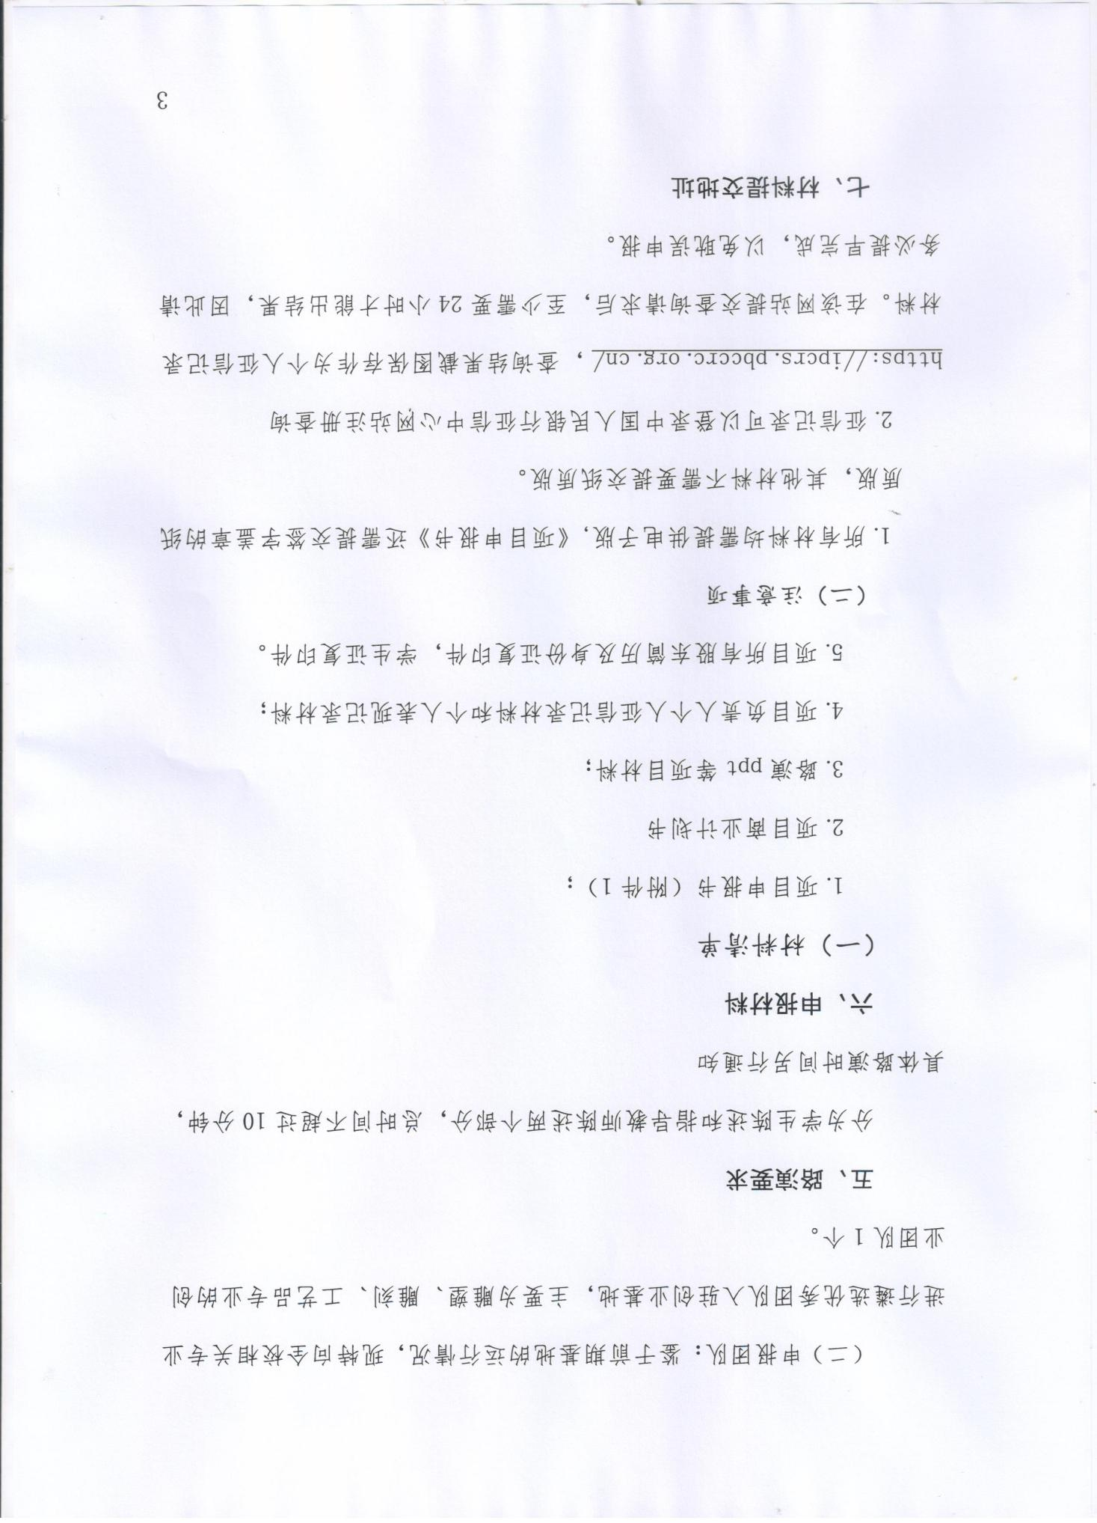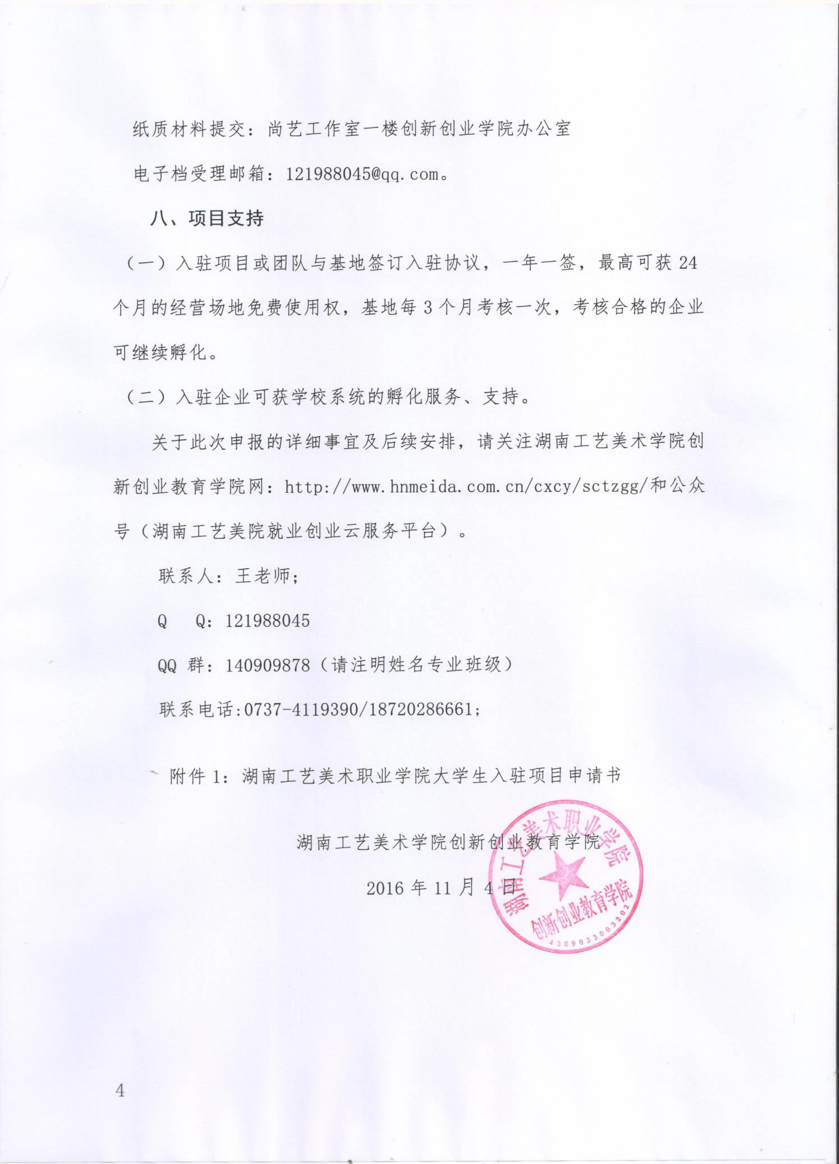

**附件1：湖南工艺美术职业学院大学生创业基地入驻项目申请书**

**湖南工艺美术职业学院**

**大学生创业基地入驻项目申请书**

**项目名称：**

**项目负责人：**

**联系方式：**

**所在院系：**

**指导教师：**

**申报日期：**

**湖南工艺美术职业学院创新创业教育学院制作**

**湖南工艺美术职业学院大学生创业团队组织结构表**

|  |  |  |  |
| --- | --- | --- | --- |
| **团队角色** | **姓名** | **专业名称** | **联系电话** |
| 负责人 |  |  |  |
| 成员 |  |  |  |
|  |  |  |
|  |  |  |
|  |  |  |
|  |  |  |
|  |  |  |
|  |  |  |

**说明：**1**、**团队负责人及其成员必须是湖南工艺美术职业学院全日制在校生；

2、团队总成员数不超过5人；

3、团队中一年级的学生不得超过1人；

4、团队负责人不能由一年级学生担任。

wps_clip_image-26550**学校审批意见：**

**湖南工艺美术职业学院校内创业团队成员登记表**

|  |  |  |  |  |  |  |  |  |  |  |  |  |  |  |  |
| --- | --- | --- | --- | --- | --- | --- | --- | --- | --- | --- | --- | --- | --- | --- | --- |
| 学号 |  | | 姓名 | | |  | | 团队角色 | | | 1、负责人 2、成员 | | | | |
| 性别 |  | | 政治面貌 | | |  | | 民族 | |  | 出生年月 | |  | | |
| 家庭地址 |  | | | | | | | | 邮编 | |  | | | | |
| 联系电话 |  | | | | | | | | 身份证号码 | |  | | | | |
| 掌握外语种类 | |  | | 熟练程度 | | |  | | 计算机水平 | |  | 健康状况 | | |  |
| 班级名称 | |  | | | 入学时间 | | | |  | | 毕业时间 | | |  | |
| 在校期间担任的主要职务情况 | |  | | | | | | | | | | | | | |
| 特长  爱好 |  | | | | | | | | | | | | | | |
| 奖惩  情况 |  | | | | | | | | | | | | | | |
| 自我  评价 |  | | | | | | | | | | | | | | |
| 辅导员  评语 | 辅导员（签字）： | | | | | | | | | | | | | | |
| 所在院系意见 | 院系（章）： | | | | | | | | | | | | | | |

说明：此表所有成员每人一份。

**湖南工艺美术职业学院校内创业项目审批表**

|  |  |
| --- | --- |
| **项目名称** |  |
| **项目类别** | 1、艺术设计服务类 2、艺术设计制作、销售类 |
| **项目指导老师**  **推荐意见** |  |
| **专家评审意见** |  |
| **办公室**  **对项目实施意见** |  |
| **管委会**  **对项目实施意见** |  |

附件：创业（商业）计划书